МИНИСТЕРСТВО ОБРАЗОВАНИЯ РЕСПУБЛИКИ БЕЛАРУСЬ

Учреждение образования «БЕЛОРУССКИЙ ГОСУДАРСТВЕННЫЙ

ТЕХНОЛОГИЧЕСКИЙ УНИВЕРСИТЕТ»

**Проектирование информационных систем**

**Тема:** «ОБЪЕКТНО-ОРИЕНТИРОВАННОЕ МОДЕЛИРОВАНИЕ. UML – ДИАГРАММЫ ПОВЕДЕНИЯ»

**Цель:** Изучение методологии объектно-ориентированного моделирования средствами UML. Ознакомление с основными принципами объектно-ориентированного проектирования программного обеспечения, получение навыков проектирования функциональности информационной системы с применением UML.

Выполнил:

Палазник Арсений Викторович,

3 курс 1 группа

**1. Постановка задачи**

В ходе данной лабораторной работы необходимо разработать Use Case диаграмму поведения, выделив роли для описываемой системы:

* Администратор – главный пользователь, имеющий права на управление данным в системе;
* Модератор - пользователь, который имеет особые права на управление контентом и поведением участников в системе;
* Авторизованный пользователь – клиент программного средства, имеющий права на оставление заявки и пользование программным продуктом, услугами компании;
* Гость - незарегистрированный пользователь, временно посещающий систему без создания учетной записи.

В результате необходимо иметь визуализированные диаграммы, а также отчёт по проделанной лабораторной работе.

**2. Описание программных средств**

Draw.io – это бесплатное онлайн-приложение для создания диаграмм и схем. Оно позволяет пользователям создавать профессионально выглядящие диаграммы благодаря широкому набору инструментов и функций.

Название: Draw.io

Версия: Веб-приложение

Разработчик: JGraph Ltd.

Адрес загрузки: https://www.draw.io/

Режим использования: Онлайн

Доступность на платформах: Веб-браузеры (Google Chrome, Mozilla Firefox, Safari и другие)

Draw.io позволяет создавать различные типы диаграмм, такие как блок-схемы, организационные диаграммы, UML-диаграммы, сетевые диаграммы и многое другое. Он также поддерживает импорт и экспорт файлов в различных форматах, включая PNG, JPEG, PDF и SVG.

Draw.io является мощным инструментом для проектирования и моделирования, который может быть использован в различных областях, включая разработку программного обеспечения, системный анализ, проектирование баз данных и многое другое. Он предоставляет удобный интерфейс и интуитивно понятные инструменты, что делает его доступным для широкого круга пользователей.

Draw.io доступен бесплатно и не требует установки дополнительного программного обеспечения. Он также интегрируется с различными облачными хранилищами, такими как Google Drive, OneDrive и Dropbox, что обеспечивает удобное сохранение и совместную работу над проектами.

**3. Описание практического задания**

В разрабатываемой системе присутствуют 4 роли для пользователей:

* Администратор – главный пользователь, имеющий права на управление данным в системе;
* Модератор - пользователь, который имеет особые права на управление контентом и поведением участников в системе;
* Авторизованный пользователь – клиент программного средства, имеющий права на оставление заявки и пользование программным продуктом, услугами компании;
* Гость - незарегистрированный пользователь, временно посещающий систему без создания учетной записи.

Для понимания и описания возможностей роли относительно других ролей, на рисунке 1 представлена иерархическое описание ролей пользователей.

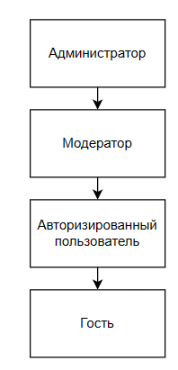

Рисунок 1 – Иерархия актёров подсистемы

Данная система включает в себя следующие преценденты

* управление объектами базы данных,
* управление пользователями,
* создание учетной записи пользователя,
* управление доступом пользователя,
* управление спектаклями – включает добавление спектакля, редактирование спектакля, удаление спектакля
* изменение расписание спектакля,
* управление актерами – включает редактирование актера, добавление актера, удаление актера,
* модерация информации о спектакле – включает отклонение информации написанной администратором, подтверждение информации о новых спектаклях,
* управление пользователями – включает блокировку пользователя, приостановку доступа,
* обратная связь,
* модерация отзывов и комментариев – включает просмотр, редактирование и удаление отзывов и комментариев,
* оставление отзывов и рецензий,
* просмотр личного кабинета – включает изменение пользовательских данных, дополняется оплатой билетов, просмотром истории заказанных билетов, отменой заявки на бронирование
* регистрация и аутентификация,
* просмотр всех спектаклей – дополняется поиском и фильтрацией спектаклей,
* просмотр информации о спектакле – дополняется оформлением заявки на бронирование.

Взаимодействие актёров с «публичными» прецедентами в данной системе можно описать следующих образом:

* авторизированный пользователь использует функциональность данной системы для выполнения собственных задач, таких как просмотра каталога, поиск спектакля, просмотра личного кабинета и редактирование пользовательской информации, а также бронирование места и оплата билетов,
* гость использует функциональность данной системы для выполнения собственных задач, таких как просмотра каталога, поиск спектакля, фильтрация спектаклей, регистрацию и аутентификацию,
* администратор использует функциональность данной системы для выполнения собственных задач, таких как управление объектами базы данных, добавление и удаление спектаклей и также созданием и управлением учетной записи пользователя,
* модератор использует функциональность данной системы для выполнения собственных задач, таких как блокировка пользователя или приостановка доступа, просмотр редактирование или удаление отзывов и комментариев, а также подтверждение информации о новых спектаклях, написанной администатором.

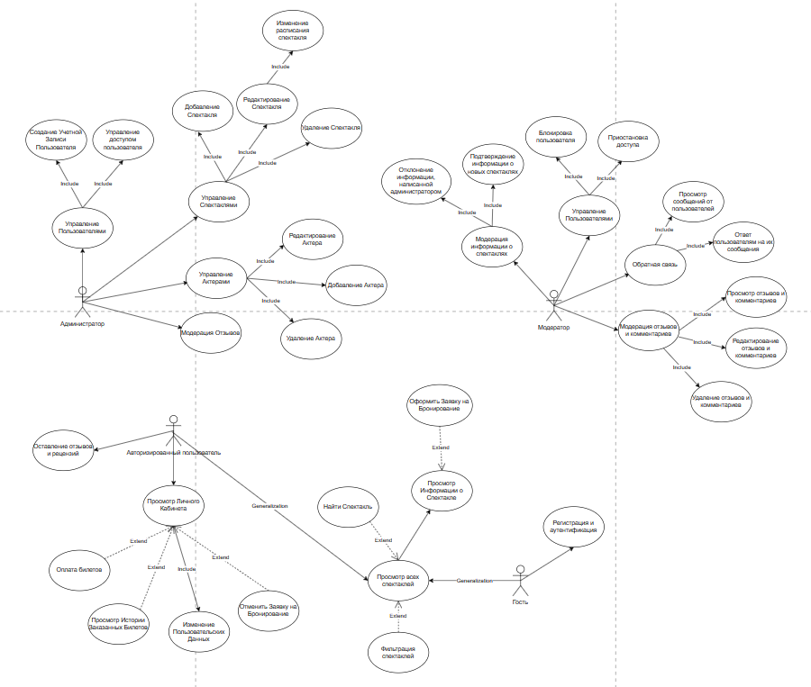

Рисунок 2 – Use Case диаграмма вариантов использования

На рисунке 2 представлена разработанная Use Case диаграмма вариантов использования.